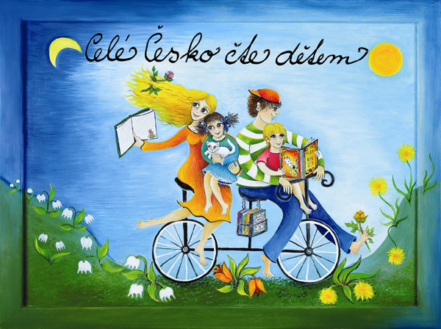

Celé Česko čte dětem
V roce 2013 se naše mateřská škola zapojila do projektu „Celé Česko čte dětem“. Jsme si vědomy, že při četbě jde o moudrý a přirozený kontakt s dítětem, kdy se prohlubují vzájemné vazby, rozšiřuje se přirozenou cestou slovní zásoba, kniha učí samostatnému myšlení -
logickému i kritickému, učí děti hodnotám a rozlišování dobra i zla, rozvíjí představivost
a fantazii, konečně rozvíjí i smysl pro humor, zkrátka je tou nejlepší investicí do úspěšné budoucnosti dítěte.
Víme, jak je důležitá pro naše děti čtenářská dovednost. Chceme, aby byly děti v životě šťastné, úspěšné a spokojené.
Každý z nás si rád vzpomene na chvilky, kdy nám naši blízcí četli naše první knížky. Někdo je ještě stále má, někdo má vzpomínku jen v sobě.
Chceme, aby v dnešní době DVD, CD a MP si naše děti vzaly knížku a ponořily se do světa divů, kouzel a pohádek, později faktu a informací, ještě později prvních lásek, detektivky nebo sci - fi. Zkrátka, aby jednou měly tak rády knihy jako my.
Tak jako Vy doma i my čteme pravidelně dětem. V rámci spolupráce se základní školou dochází číst dětem do MŠ žáci z jednotlivých tříd.

Maminko, tatínku i Vy ostatní, přijďte se podělit s dětmi o Vaši nejoblíbenější knihu a dětem z ní přečíst před odpočinkem.

